Графовые базы данных

***Задание 1***

1. ***По БД NorthWind создать и заполнить графовые таблицы.***

Узлы: Categories

Products

Employees

Orders

Castomers

City

Suppliers

Ребра: RELATE

CONTAINS

MAKES

SHIPPED

LIVES

LIEVS_emp

COLLECTS

PRODUCES

PLACED

Заполнить их данными используя NorthWind

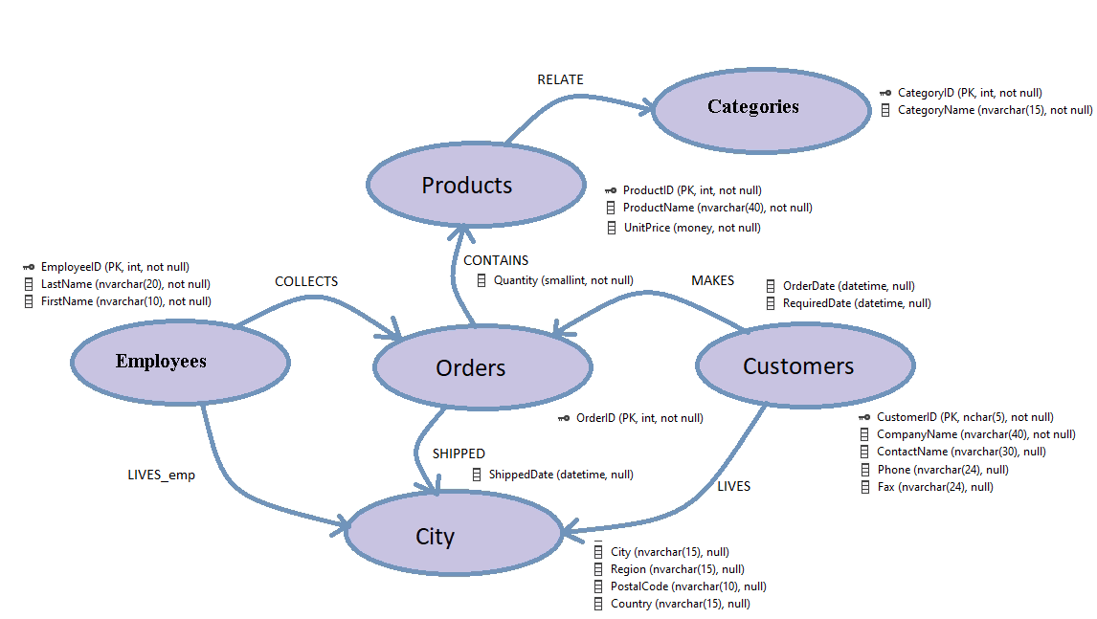

PLACED

PRODUCES

1. ***Написать запросы используя графовый подход. Сравнить с реляционным вариантом***

1. Как называется самый дорогой товар из товарной категории №1?  
2. В какие города заказы комплектовались более десяти дней?  
3. Какие покупатели до сих пор ждут отгрузки своих заказов?  
4. Скольких покупателей обслужил продавец, лидирующий по общему Cколичеству заказов?  
5. Сколько французских городов обслужил продавец №1 в 1997-м?  
6. В каких странах есть города, в которые было отправлено больше двух заказов?  
7. Перечислите названия товаров, которые были проданы в количестве менее 1000 штук (quantity)?  
8. Как зовут покупателей, которые делали заказы с доставкой в другой город (не в тот, в котором они прописаны)?  
9. Товарами из какой категории в 1997-м году заинтересовалось больше всего компаний, имеющих факс?  
10. Перечислите названия товаров, которые были проданы в количестве менее 1000 штук в регион, где они производились ?  
11. Как зовут покупателей, которые делали заказы с доставкой в город продавца

12. Для каждого покупателя (имя, фамилия) показать название его любимого товара в каждой категории. Любимый товар – это тот, которого покупатель купил больше всего штук (столбец Quantity).  
13. Сколько всего единиц товаров (то есть, штук – Quantity) продал каждый продавец (имя, фамилия) осенью 1996 года?

***Задание 2***

Используйте БД из лабораторной работы прошлого года.

***Продумайте и создайте графовые таблицы по БД, заполните графовые таблицы.***

***Напишите запросы из задания 3.2 прошлого года.***

***Придумайте запрос на использование SHORTEST_PATH.***